СОВЕТ ДЕПУТАТОВ ВАСИЛЬЕВСКОГО СЕЛЬСОВЕТА САРАКТАШСКОГО РАЙОНА ОРЕНБУРГСКОЙ ОБЛАСТИ
ТРЕТЬЕГО СОЗЫВА

Р Е Ш Е Н И Е
тринадцатого заседания Совета депутатов
Васильевского сельсовета третьего созыва

№ 58 от 29 декабря 2016 года

Об утверждении Положения о гербе муниципального образования Васильевский сельсовет Саракташского района Оренбургской области

В соответствии со статьей 9 Федерального Закона от 6 октября 2003 года № 131-ФЗ «Об общих принципах организации местного самоуправления в Российской Федерации», статьями 3, 22 Устава муниципального образования Васильевский сельсовет Саракташского района Оренбургской области,

Совет депутатов муниципального образования Васильевского сельсовета

РЕШИЛ:

1. Утвердить Положение о гербе муниципального образования Васильевский сельсовет Саракташского района Оренбургской области согласно приложению № 1.
2. Утвердить рисунок герба муниципального образования Васильевский сельсовет Саракташского района Оренбургской области (в многоцветном в виде гербового щита, многоцветном в виде коронованного гербового щита и одноцветном с использованием условной штриховки для обозначения цветов, вариантах (приложения 2, 3, 4, 5).
3. Поручить администрации муниципального образования Васильевский сельсовет Саракташского района зарегистрировать официальный символ (Герб) муниципального образования Васильевский сельсовет Саракташского района Оренбургской области в порядке, установленном законодательством Российской Федерации;
5. Контроль за исполнением данного решения возложить на постоянную комиссию по мандатным вопросам (Хасанова Л.М.)
6. Настоящее решение вступает в силу со дня подписания и подлежит опубликованию путём размещения на официальном сайте администрации сельсовета.

Глава сельсовета -
Председатель Совета депутатов А.С. Якимов

Разослано: прокурору района, официальный сайт администрации, постоянной комиссии.

Приложение № 1
к решению Совета депутатов сельсовета от 29.12.2016 года № 58

П О Л О Ж Е Н И Е
о гербе муниципального образования Васильевский сельсовет
Саракташского района Оренбургской области

Настоящее Положение о гербе муниципального образования Васильевский сельсовет Саракташского района Оренбургской области (далее – Положение) регулирует, устанавливает и закрепляет гербовую символику муниципального образования Васильевский сельсовет Саракташского района Оренбургской области, его описание и порядок официального использования.

1. Общие положения

1.1. Герб муниципального образования Васильевский сельсовет Саракташского района Оренбургской области (далее – герб Васильевского сельсовета) составлен по правилам и соответствующим традициям геральдики, и отражает исторические, культурные, социально-экономические, национальные и иные местные традиции.
1.2. Положение о гербе Васильевского сельсовета и рисунки герба Васильевского сельсовета в многоцветном и одноцветном вариантах и текст описания хранятся в администрации Васильевского сельсовета Саракташского района и доступны для ознакомления всем заинтересованным лицам.
1.3. Жители муниципального образования Васильевский сельсовет Саракташского района, а также иные лица, находящиеся на территории муниципального образования Васильевский сельсовет Саракташского района, обязаны уважать герб Васильевского сельсовета.

2. Статус герба Васильевского сельсовета

2.1. Герб Васильевского сельсовета является официальным символом муниципального образования Васильевский сельсовет Саракташского района.
2.2. Герб Васильевского сельсовета подлежит внесению в Государственный геральдический регистр Российской Федерации.

3. Описание и обоснование символики герба Васильевского сельсовета

3.1. Геральдическое описание герба Васильевского сельсовета: В зеленом поле опрокинутый вилообразный крест с узкими нижними концами, заполненный красным, обремененный выходящим лазоревым васильком на зеленом стебле и с зелеными листьями, и сопровождаемый справа выходящим снизу золотым подсолнухом с таковым же стеблем и листьями, слева - выходящим снизу золотым колосом, а внизу серебряной бегущей косулей с золотыми рогами.
Герб в соответствии с Методическими рекомендациями по разработке и использованию официальных символов муниципальных образований (Раздел 2, Глава VIII, п.п. 45-46), утвержденными геральдическим Советом при Президенте Российской Федерации 28.06.2006 года может воспроизводиться со статусной короной установленного образца.
3.2. Обоснование символики герба Васильевского сельсовета:
Василёк, во-первых, намекает на название села Васильевки и Васильевского сельсовета, являясь «гласным» элементом герба, а во вторых, являясь распространенным растением на территории Саракташского района, символизирует степную флору и природные богатства муниципального образования.
Красный треугольник в нижней части щита обозначает, достопримечательность Васильевского сельсовета – ландшафтно-этнографический музей-заповедник Оренбургского казачества «Красная гора»,
Подсолнух и пшеница - основные культуры, культивируемые на территории муниципального образования, символизируют сельскохозяйственную направленность производства Васильевского сельсовета, важную для жизни сельского поселения деятельность ООО «Саракташхлебопродукт» и других сельскохозяйственных предприятий.
Косуля - типичный многочисленный представитель фауны, обитающий на территории муниципального образования.
Зеленый цвет щита символизирует природное богатство Васильевского сельсовета, в частности – уникальный памятник природы лесопарковый заказник «Дубовая Роща» - крупный массив широколиственных лесов в степной зоне.

4. Порядок воспроизведения герба Васильевского сельсовета

4.1. Воспроизведение герба Васильевского сельсовета, независимо от его размеров и техники исполнения, должно точно соответствовать геральдическому описанию, приведенному в п. 3.1. статьи 3 настоящего Положения.
Воспроизведение герба Васильевского сельсовета допускается в многоцветном и одноцветном вариантах. Изображение герба Васильевского сельсовета в одноцветной версии допускается с использованием условной штриховки для обозначения цветов.
Воспроизведение герба Васильевского сельсовета, независимо от назначения и случая использования, допускается с дополнительным элементом (муниципальной короной) или без неё, в виде одного щита. Изображения герба как в виде одного щита, так и с муниципальной короной являются равнозначными, равноценными и равно приемлемыми во всех случаях официального использования.
Ответственность за искажение рисунка герба Васильевского сельсовета, или изменений композиции или цветов, выходящее за пределы геральдически допустимого, несёт исполнитель допущенных искажений или изменений.

5. Порядок официального использования герба Васильевского сельсовета

5.1. Герб Васильевского сельсовета помещается:
- на фасадах зданий органов местного самоуправления, предприятий, учреждений и организаций, находящихся в муниципальной собственности;
- в залах заседаний органов местного самоуправления, рабочих кабинетах выборных должностных лиц местного самоуправления, предприятий, учреждений и организаций, находящихся в муниципальной собственности;
- на указателях при въезде на территорию Саракташского района.
5.2. Герб Васильевского сельсовета помещается на бланках:
- главы муниципального образования Васильевский сельсовет Саракташского района, иных выборных и назначаемых должностных лиц местного самоуправления;
- представительного и иных органов местного самоуправления;
- руководителей предприятий, учреждений и организаций, находящихся в муниципальной собственности;
- нормативных правовых актов органов местного самоуправления и должностных лиц местного самоуправления;
- на официальных изданиях органов местного самоуправления, предприятий, учреждений и организаций, находящихся в муниципальной собственности.

5.3. Герб Васильевского сельсовета воспроизводится на удостоверениях:
- главы муниципального образования Васильевский сельсовет Саракташского района;
- лиц, осуществляющих службу на должностях в органах местного самоуправления, муниципальных служащих, депутатов представительного органа местного самоуправления;
- членов иных органов местного самоуправления;
- служащих (работников) предприятий, учреждений и организаций, находящихся в муниципальной собственности.
Герб Васильевского сельсовета помещается на печатях органов местного самоуправления, предприятий, учреждений и организаций, находящихся в муниципальной собственности.
5.4. Герб Васильевского сельсовета может помещаться на:
- отличительных знаках, наградах главы муниципального образования Васильевский сельсовет Саракташского района, представительного органа местного самоуправления;
- на транспортных средствах.
5.5. Допускается размещение герба Васильевского сельсовета на:
- изданиях печатных средств массовой информации, официальном сайте района, краеведческих изданиях муниципального образования Васильевский сельсовет Саракташского района;
- грамотах, приглашениях, визитных карточках должностных лиц органов местного самоуправления;
- а также использования его в качестве геральдической основы для изготовления знаков, эмблем, иной символики, оформления районных и других зрелищных мероприятий.
5.6. Порядок изготовления, использования, хранения и уничтожения бланков, печатей и иных носителей изображения герба Васильевского сельсовета устанавливается постановлением администрации Васильевского сельсовета Саракташского района
5.7. Порядок использования герба Васильевского сельсовета предприятиями, учреждениями и организациями, не находящимися в муниципальной собственности, на рекламно-сувенирной продукции, упаковке и в наружной рекламе, а также физическими лицами строится на договорной основе с администрацией Васильевского сельсовета Саракташского района.
5.8. Порядок размещения Государственного герба Российской Федерации, герба Оренбургской области, герба Саракташского района, герба Васильевского сельсовета и иных гербов производится в соответствии с законодательством Российской Федерации и законодательством Оренбургской области, регулирующим правоотношения в сфере геральдического обеспечения.
При одновременном размещении гербов размер герба Васильевского сельсовета не может превышать размеры Государственного герба Российской Федерации, герба Оренбургской области, гербов иных субъектов Российской Федерации, герба Саракташского района.
При одновременном размещении гербов высота размещения герба Васильевского сельсовета не может превышать высоту размещения Государственного герба Российской Федерации, герба Оренбургской области, гербов иных субъектов Российской Федерации, герба Саракташского района.

6. Ответственность за нарушение настоящего Положения

6.1. Использование герба Васильевского сельсовета с нарушением настоящего Положения, а также надругательство над гербом Васильевского сельсовета влечет за собой ответственность в соответствии с законодательством Российской Федерации.

7. Заключительные положения

7.1. Внесение в состав (рисунок) герба Васильевского сельсовета каких-либо внешних украшений допустимо лишь в соответствии с законодательством Российской Федерации. Эти изменения должны сопровождаться пересмотром статьи 3 настоящего Положения для отражения внесенных элементов в описание.
7.2. Все права на герб Васильевского сельсовета принадлежат органам местного самоуправления муниципального образования Васильевский сельсовет Саракташского района. Герб Васильевского сельсовета с момента установления его Советом депутатов Васильевского сельсовета в качестве официального символа Васильевского сельсовета, согласно части 4 Гражданского кодекса Российской Федерации, авторским правом не охраняется.

Приложение № 2
к решению Совета депутатов сельсовета от 29.12.2016 года № 58

Многоцветный рисунок герба Васильевского сельсовета(гербовый щит)

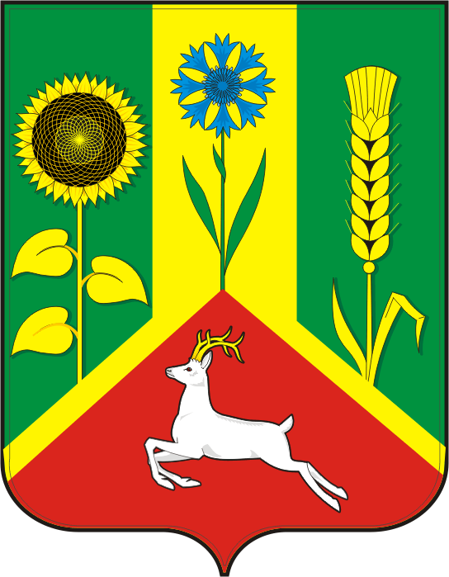

Приложение № 3
к решению Совета депутатов сельсовета от 29.12.2016 года № 58

Многоцветный рисунок герба Васильевского сельсовета(коронованный щит)

Приложение № 4
к решению Совета депутатов сельсовета от 26.12.2016 года № 58

Одноцветный контурный рисунок герба Васильевского сельсовета

(гербовый щит)

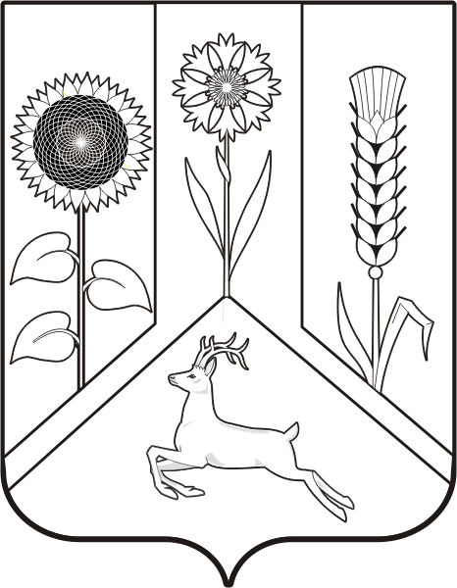

Приложение № 5
к решению Совета депутатов сельсовета от 26.12.2016 года № 58

Одноцветный контурный рисунок герба Васильевского сельсовета в условной геральдической шафировке (гербовый щит)

